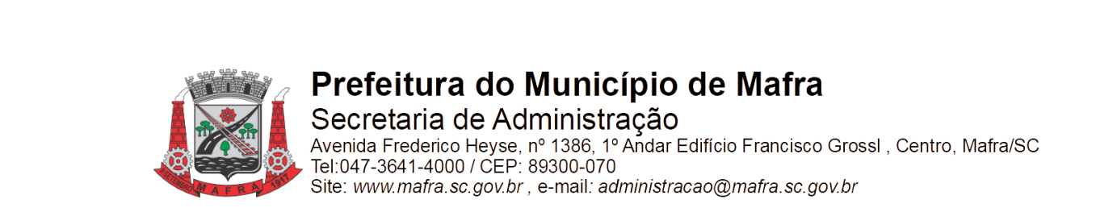

**TERMO DE ADJUDICAÇÃO DE PROCESSO LICITATÓRIO**

Com base na lei 8.666/93, alterada pela lei 8.883/94, torna-se público o resultado referente a licitação abaixo mencionada:

**Objeto da Licitação: Contratação de empresa especializada para fornecimento de refeições completas de almoço para a terceira idade, atráves da Secretaria Municipal de Assistência Social e Habiltação.**

**Pregão Eletrônico RP número:** **041/2023** **Processo número:** **151/2023**

**Data de Julgamento das Propostas: 06/07/2023**

**Data da Adjudicação: 10/07/2023**

**Fornecedores e itens declarados Adjudicados:**

**2517 - L. C. - RESTAURANTE E CHOPERIA LTDA (00.198.140/0001-16)**

|  |  |  |  |  |  |  |
| --- | --- | --- | --- | --- | --- | --- |
| **Item** | **Material/Serviço** | **Unid. medida** | **Marca** | **Quantidade** | **Valor unitário (R$)** | **Valor total (R$)** |
| 1 | 100257 - Almoço simples livre Saladas: Maionese, repolho com cenoura e tomate; Arroz branco; Farofa; Quirera; Macarrão penne ao molho pomodoro com queijo parmesão; Posta branca ao molho; Frango coxa sobre coxa assado Sobremesa: Sagu creme branco Suco livre. Para idosos atendidos pela Secretária de Assistência Social e Habitação. OBS: É de responsabilidade o local, a organização de mesas com toalhas, pratos, talheres, copos e a limpeza do local. | Un | PROPRIA PROPRIA | 800 | 33,94 | 27.152,00 |
| **Total (R$):** | | | | | | 27.152,00 |

Mafra, 10/07/2023

**_________________________________**

**FABIANO MAURÍCIO KALIL**

Pregoeiro Municipal